COMPETENCIA | - Analizar y dar solución a las diversas situaciones planteadas | FECHA DE APLICACIÓN: Septiembre 5
TEMA: | Algoritmia-Modelamiento – Diseño | SUBTEMA: MER- MR -HTML
RESULTADO DE APRENDIZAJE | - Desarrolla los casos de usos e interfaz gráfica de acuerdo a la situación problema planteada  - Reconoce los conceptos básicos de la programación orientada objeto

PARTE PROCEDIMENTAL
Realizar los siguientes ejercicios en LPP o Pseint, en donde se visualice la entrada y salida de información de una forma ordenada, sencilla y comprensible para el usuario final.

- Hacer un algoritmo que calcule el tripe de un numero ingresado
- Hacer un algoritmo que calcule el área de un triángulo, pidiendo al usuario los datos que son necesarios para calcularlo
- Escribir un algoritmo que halle el promedio de tres valores A, B, C ingresados. El mismo debe mostrar los tres valores por separado y luego su promedio.
- Escriba un algoritmo que permita ingresar 3 valores, sumarlos y sacar un 8% y mostrar el resultado
- Diseñe 1 formulario el cual tenga una imagen, 3 tipos de fuente y tamaños, colores, 3 textoxt, 3 label y dos botones. Realice este diseño en HTML y si es posible cada herramienta programarla con sus respectivos estilos.
- Proponga un ejercicio en donde se visualice el MER y el MR para la construcción de una base de datos (aplicar normalización)

PARTE CONCEPTUAL
Conteste cada una de las siguientes preguntas y justifique la respuesta en su cuaderno de software, recuerde manejar ejemplos sencillos que permitan entender mejor su definición.
- Explique con sus palabras que es un caso de uso, su función y herramientas(trabaje ejemplos claros)
- Qué es un método en programación y cuáles son sus características, especialmente en el lenguaje de programación
- Mencione que es una variable y los tipos de datos que se utilizan en programación que estas pueden almacenar.
- Explique claramente cuál es la función de los requisitos funcionales en el momento de realizar un sistema de información. (Maneje ejemplos)
- Qué significa programación orientada objeto, mencione sus características y trabaje 1 ejemplo
- Qué es una clase en programación, mencione su representación gráfica, características y elementos
- Mencione 5 etiquetas que se usan en HTML y su uso.

Exitos

SOLUCIÓN
1. Un caso de uso es la representación gráfica del sistema, es el que muestra las funciones que va a cumplir y las cuales ejecutara un usuario, dando a conocer cómo será usado por medio de las necesidades del cliente.
HERRAMIENTAS:
-Actor
-Diagrama de casi de uso
-Escenario
-Asociación
-Includ
-Extend
EJEMPLO:
Aquí podremos encontrar un ejemplo de un caso de uso, donde se da a saber cuál es la función del sistema desde el punto de vista del usuario:
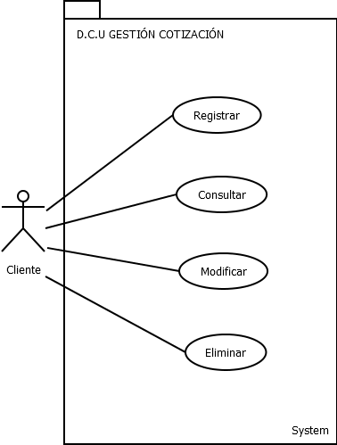
2. SOLUCIÓN
Los métodos de programación se utilizan para agrupar instrucciones de código y luego ese conjunto de instrucciones se puede llamar tantas veces como sea necesario simplemente.
3.SOLUCIÓN
Variable: Espacio de memoria donde se puede dar a guardar un dato
Tipos de datos que se pueden almacenar:
-Numericos
-Alfanumerico
-Logicos
4.SOLUCIÓN
Como tal es generado por la representación gráfica de un caso de uso, de allí es de donde aparece un requisito funcional, este genera una descripción que hace representación a las funciones del sistema a partir de las necesidades del cliente, dando a conocer por quien será usado y cual será su función.
EJEMPLO:
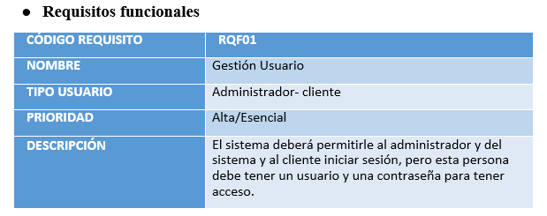
5.SOLUCIÓN
Es un enfoque de programación que se basa en la idea de organizar el código en objetos, que son instancias de clases que definen sus propiedades y comportamientos.
CARACTERISTICAS:
Sus principales características son cohesión, abstracción, polimorfismo, acoplamiento y encapsulamiento.
EJEMPLO:
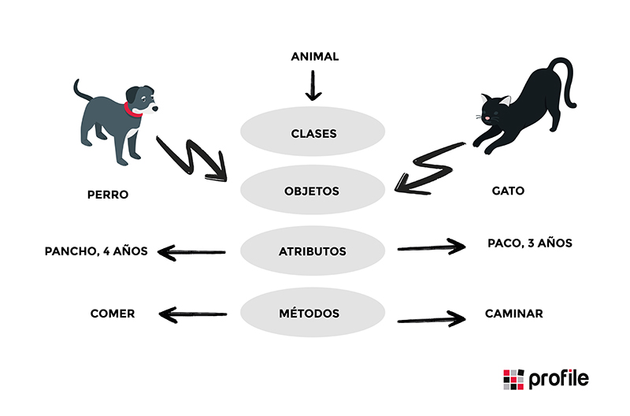
6.SOLUCIÓN
Sirve para representar entidades o conceptos, aquellos que actúan como una plantilla dando a conocer las características de una entidad
REPRESENTACIÓN GRAFICA :
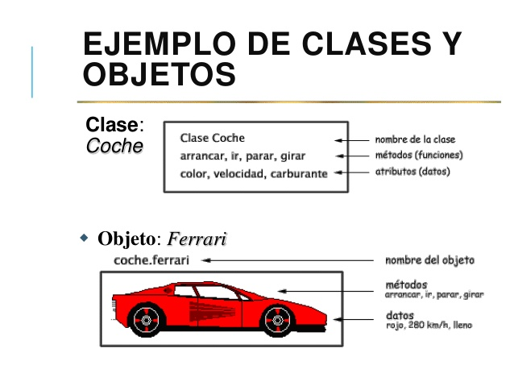
7.SOLUCIÓN
1.<title></title> : ponerle titulo a la pagina
2.<br></br> : salto de reglón
3.<a></a> : crear un enlace a otras paginas de internet.
4.<h1></h1> : Poner un titulo principal.
5.<p></p> : Distribuir texto en párrafos.

